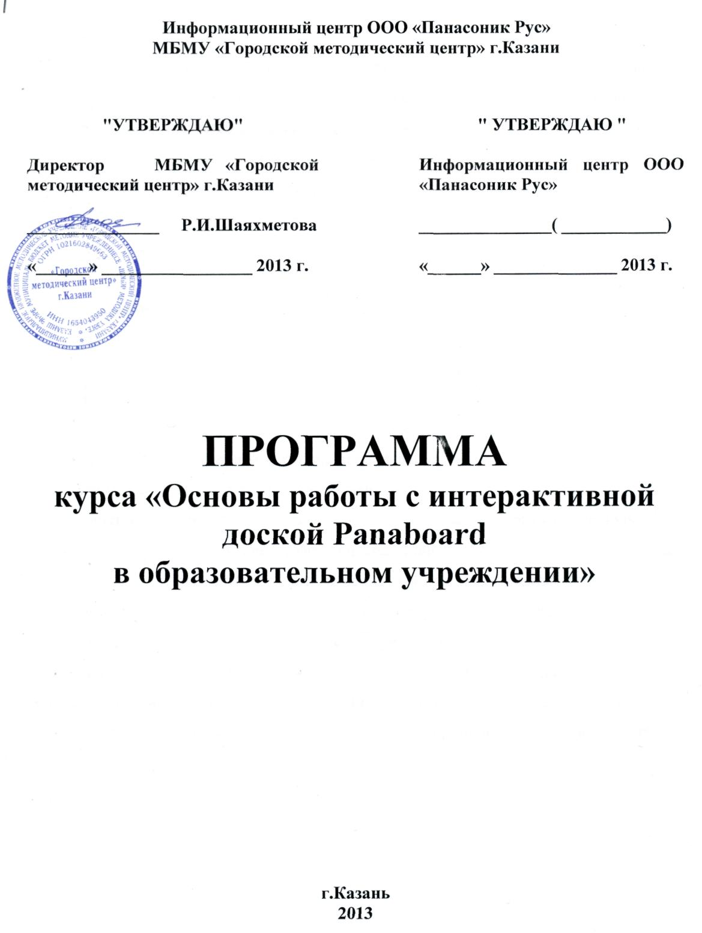

**Введение**

Обучение использованию нового оборудования - важный элемент внедрения новых технологий в образовательный процесс. Не всегда преподаватель имеет достаточно времени, чтобы самостоятельно освоить новые возможности, которые предоставляют интерактивные доски, поэтому возникает потребность в проведении обучения работе с новыми досками.

Данная программа обучения педагогов позволяет существенно сэкономить время на освоение основных функций интерактивной доски. Обучение работе с интерактивными досками повышает эффективность их использования в образовательном процессе, стимулирует творческую активность преподавателей.

На начальном этапе педагоги сталкиваются с проблемой использования нового оборудования и адаптации всего учебного материала под мультимедийный или интерактивный стандарт. Поставки в образовательные учреждения интерактивного оборудования (интерактивные доски) потребовало в свою очередь разработки совершенно новых методов и методик преподавания, что, в свою очередь, рождает новый прогрессивный формат проведения занятий.

Опыт последних лет показывает, что преподаватель принял и использует в своей повседневной практике новое интерактивное оборудование и не желает возвращаться к прежним методам ведения уроков. Поменялись его взгляды и мировоззрение на учебный процесс в целом. Он верит в его изменение к лучшему и ждет от производителей расширения спектра предоставляемых услуг и оборудования.

Необходимо стараться всячески поддерживать педагогов-новаторов, использующих интерактивное оборудование, оказывать методическое содействие в плане повышения ИКТ - компетентности, творческого и профессионального роста.

**Программа теоретического и практического курса**

**«Основы работы с интерактивной доской Panaboard**

**в образовательном учреждении»**

**Курс:** «Основы работы с интерактивной доской Panaboard в образовательном учреждении».

**Продолжительность курса:** 72 часа (24 часа – очное обучение: 3 недели - 2 раза в неделю по 4 часа), 48 – самостоятельная работа).

**Цель обучения**: изучение основ работы с интерактивной доской Panaboard.

**Категория слушателей:** педагоги, методисты.

**Необходимые условия:** требуется базовый уровень ИКТ-компетентности слушателей (знание и умение работать с ПК, офисными приложениями, Интернетом).

**Планируемый результат: п**осле окончания курса педагоги научаться:

* работать с интерактивной доской Panaboard;
* эффективно использовать программное обеспечение, поставляемое с оборудованием;
* успешно проводить занятия с использованием интерактивных устройств.

**Итоговый документ:** Сертификат о прохождении обучения по использованию интерактивной доски Panaboard в образовательном процессе на 72 часа.

**Учебно-тематический план курса**

**«Основы работы с интерактивной доской Panaboard**

**в образовательном учреждении»**

|  |  |  |  |  |
| --- | --- | --- | --- | --- |
| **Очное обучение** | | | | |
| **№**  **занятия** | **Содержание занятий** | **Количество часов** | | |
| **Лекция** | | **Практика** |
| 1 | *Интерактивная доска в классе (основные и дополнительные функции, программное обеспечение)*   * Интерактивный комплекс: состав и особенности. * Рекомендации по установке. * Подключение, начальная настройка, калибровка. * Настройка меню. * Инструменты рисования. * Редактирование, изменение свойств объектов. * Вставка картинок и текстовых объектов. * Лупа, подсветка, непрозрачный экран. * Фото экрана. * Видеозапись. | 1 | | 3 |
| 2 | *Создание многостраничных уроков:*  * Использование стандартных и собственных изображений. * Вставка объектов из приложений microsoft office. * Вставка видео и флеш на страницу, работа с видео. * Добавление к уроку файлов различных типов. * Добавление своего материала и графики в коллекцию галереи. * Создание собственных шаблонов. * Сохранение и экспорт. | 2 | | 2 |
| 3 | *Программное обеспечение Easiteach*   * Установка ПО * Функции меню * Режимы работы ПО * Настройки * Панель инструментов | 2 | | 2 |
| 4 | *Создание постраничного урока в ПО Easiteach*  * Работа с банком ресурсов мультимедиа Добавление своего материала и графики в коллекцию галереи. * Работа с текстовыми инструментами * Работа с объектом * Добавление к уроку файлов различных типов. | 2 | | 2 |
| 5 | *Создание постраничного урока в ПО Easiteach* Использование встроенной анимацииИспользование виджетов | 2 | | 2 |
| 6 | *Создание постраничного урока в ПО Easiteach* Расширенные средства работы с текстом*ЦОР для работы с интерактивными досками:*  * Разработки российских преподавателей. * Бесплатные ресурсы в Интернет. * Поиск ресурсов в Интернет. | 1 | | 2  1 |
| Итого | | **10** | | **14** |
| **Самостоятельная работа** | | | | |
| **№**  **занятия** | **Содержание занятий** | |  | **Практика** |
| 1 | Урок №1. Ссылка на звуковой файл.<http://www.youtube.com/watch?v=UhNppGD19sU> |  | | 2 |
| 2 | Урок №2. Используем экранную клавиатуру<http://www.youtube.com/watch?v=0stA2hoCGDc> |  | | 2 |
| 3 | Урок №3. Волшебное зеркало или порядок объектов.<http://www.youtube.com/watch?v=QCGBoZwOJcY> |  | | 2 |
| 4 | Урок №4. Собираем пазлы.<http://www.youtube.com/watch?v=frlVp9Auo28> |  | | 2 |
| 5 | Урок №5. Помощник – калькулятор.<http://www.youtube.com/watch?v=x1uejCp-cIY> |  | | 2 |
| 6 | Урок №6. Множественное клонирование фигур.<http://www.youtube.com/watch?v=w7ItZfbh3aM> |  | | 2 |
| 7 | Урок №7. Множественное клонирование букв.<http://www.youtube.com/watch?v=lquRCuAMHOU> |  | | 2 |
| 8 | Урок №8. Множественное клонирование слов. |  | | 2 |
| 9 | Урок №9. Обрабатываем картинки в редакторе Photoshop (часть I).<http://www.youtube.com/watch?v=LwpfnqtSBY4> |  | | 2 |
| 10 | Урок №10. Обрабатываем картинки в Photoshop (часть II)..<http://www.youtube.com/watch?v=XEYRdCCURnE> |  | | 2 |
| 11 | Урок №11. Используем инструмент ластик.<http://www.youtube.com/watch?v=u5UNryCpVBE> |  | | 2 |
| 12 | Урок №12. Используем инструмент Затенение.  <http://www.youtube.com/watch?v=dLiuL3BVWOc> |  | | 2 |
| 13 | Урок №13. Просмотр фильмов в программе Panaboard.  <http://www.youtube.com/watch?v=kxr6Zipzhlg> |  | | 2 |
| 14 | Урок №14. Озвучиваем самостоятельно.  <http://www.youtube.com/watch?v=Fq3dFOKtg88> |  | | 2 |
| 15 | Урок №15. Волшебный сундучок.  <http://www.youtube.com/watch?v=gE_Xdq-_5lE> |  | | 2 |
| 16 | Урок №16. Используем инструмент Линия.  <http://www.youtube.com/watch?v=o-THxMP8GJ8> |  | | 2 |
| 17 | Урок №17. И снова о порядке объектов.  <http://www.youtube.com/watch?v=9tykuuESjrk> |  | | 2 |
| 18 | Урок №18. Работаем в программе Elite Panaboar Software (часть 1).  <http://www.youtube.com/watch?v=ZmKLn55XUAY> |  | | 2 |
| 19 | Урок №19. Работаем в программе Elite Panaboar Software (часть 2).  <http://www.youtube.com/watch?v=vFAA_1NXUaU> |  | | 2 |
| 20 | Урок №20. Работаем в программе Elite Panaboar Software (часть 3).  <http://www.youtube.com/watch?v=k0c6FFH8g7k> |  | | 2 |
| 21 | Урок №21. Работаем с документ – камерой рабочего стола.  <http://www.youtube.com/my_videos_edit> |  | | 2 |
|  | Итого |  | | **42** |
|  | Создание собственного урока с использованием интерактивной доски Panaboard |  | | 6 |
|  | Итого |  | | **48** |
|  | **ВСЕГО** | **72 часа** | | |

В результате прохождения курса обучения работы на интерактивной доске слушатели выполнят следующие виды работ:

|  |  |  |
| --- | --- | --- |
| **№** | **Вид работ** | **Кол-во часов** |
| **1** | Лекция | 10 |
| **2** | Практическая работа под руководством преподавателя | 14 |
| **3** | Практическая самостоятельная работа (выполняется в домашних условиях или на рабочем месте слушателя) | 42 |
| **4** | Создание урока (или цикл уроков по определенной теме) на интерактивной доске Panaboard (выполняется в домашних условиях или на рабочем месте слушателя) | 6 |
| **5** | Защита уроков (по месту проведения курсов) |  |

По результатам курса слушателям вручается Сертификат об успешном прохождении обучения по использованию интерактивной доски Panaboard в образовательном процессе на 72 часа.

Каждый слушатель получает программное обеспечение для создания электронных образовательных ресурсов на интерактивной доске Panaboard, информационные и методические материалы.